
Fiche de séance

NOM de l’intervenant : MAIORANA Matteo DATE : 25 MARS
Séance de Christophe Damien
- Publics : FOAD

Conséquences physiques :  Aucun | Conséquences pédagogiques :

- Objectifs de la séance :
Coordination
Système de ressources en phosphagénes
Force vitesse

MECANIQUE ENERGETIQUE. AUTRE

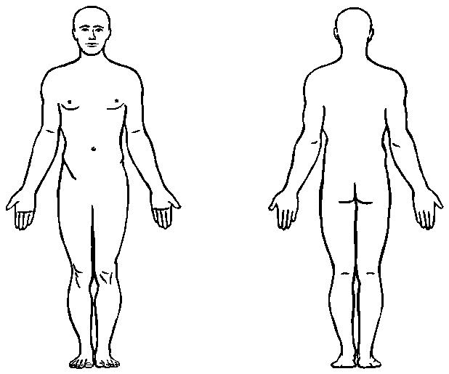
- Pathologies
AUCUNE

- Chronomètre de la séance / méthodes utilisées
Echauffement :

Cardio 5’
Mobilité hanche cheville
Proprioception plan instable
Exercice en dynamique de hanche
Montée en charge

Retour au calme :

10 ‘ cardio

Méthodes / organisations / timing

1A et 1B en biset
3A et 3B en super set (renforcement)

N° Exercice : | 1A |  | Objectif(s) : Force vitesse
Nom de l’exercice | Croquis |  |  |  | Muscles sollicités (principaux)
Squat clavicule | 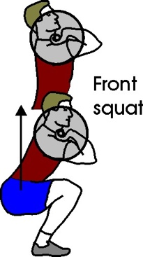 |  |  |  | Moteurs :  Triceps sural  Quadriceps  Ischio jambier  Gand fessier  Fixateurs :  Érecteur du rachis, ceinture abdominale  Ceinture scapulaire
Tempo |  | Temps sous tension TOTAL |  | Absolu | % max | RPE | RM
2/1/X/3 |  | RAS |  |  | 30
Charge corrigée
Volume de travail : 6 x 4 |  |  |  |  | Récupération (R/r) :10’’

N° Exercice : | 1B |  | Objectif(s) :
Nom de l’exercice | Croquis |  |  |  | Muscles sollicités (principaux)
Fentes sur boite | 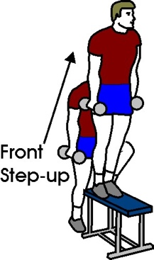 |  |  |  | Moteurs  Triceps sural  Quadriceps  Ischio jambier  Gand fessier  Fixateurs  Érecteur du rachis, ceinture abdominale
Tempo |  | Temps sous tension TOTAL |  | Absolu | % max | RPE | RM
2/1/X/3 |  | RAS |  |  |  | 4
Charge corrigée
Volume de travail : 6x(2x4)( une série sur 2 début jambe droit puis jambe gauche) |  |  |  |  | Récupération (R/r) : 1’30

N° Exercice : | 2 |  | Objectif(s) :
Nom de l’exercice | Croquis |  |  |  | Muscles sollicités (principaux)
Thruster en stato dynamique | 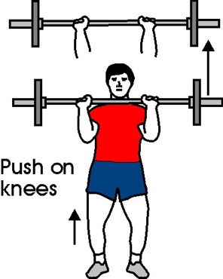 |  |  |  | Moteurs  Triceps sural  Quadriceps  Ischio jambier  Gand fessier  Utilisation à minima  Triceps deltoïde  Fixateurs  Chaine postérieure
Tempo |  | Temps sous tension TOTAL |  | Absolu | % max | RPE | RM
2/1/(1/2/x)/3 |  | RAS |  |  | 30
Charge corrigée
Volume de travail : 4 x 4 |  |  |  |  | Récupération (R/r) :1’30

N° Exercice : | 3A |  | Objectif(s) : renfo ischio jambiers
Nom de l’exercice | Croquis |  |  |  | Muscles sollicités (principaux)
Hip trust avec flexion de genou | 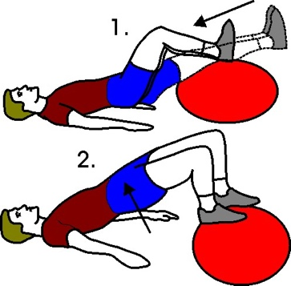 |  |  |  | Moteurs  Grand fessier ischio (partie distale et proximale)  Fixateurs  Sangle abdominale
Tempo |  | Temps sous tension TOTAL |  | Absolu | % max | RPE | RM
3/1/3/1 |  | +60’’ |  | SB
Charge corrigée
Volume de travail : 3 x 12 |  |  |  |  | Récupération (R/r) :1’

N° Exercice : | 3B |  | Objectif(s) : Renfo Quadriceps
Nom de l’exercice | Croquis |  |  |  | Muscles sollicités (principaux)
Extension genou au swiss ball | 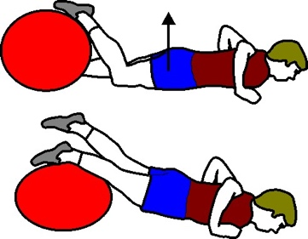 |  |  |  | Moteurs  Quadriceps  Fixateurs  Stabilisateurs de hanche et sangle abdominale
Tempo |  | Temps sous tension TOTAL |  | Absolu | % max | RPE | RM
3/1/3/1 |  | +60’’ |  | SB
Charge corrigée
Volume de travail : 3 x 12 |  |  |  |  | Récupération (R/r) :1’

